№  п/п | Наименование товара  (образец) | Описание (характеристики) объекта закупки | Ед. изм. | Кол-во
1 | Стул регулируемый  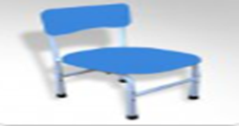 | Изготовлен каркас: труба d16;  толщина стенки 1,2 мм;  сиденье: фанера 8мм;  спинка: фанера 8мм.  Группа. 00-1/1-3"  Крепления стула должны выдерживать систематические изменения по регулировке высоты и давления на сиденье и спинку стула.  Цвет стула по согласованию с Заказчиком  В конструкции, в развивающих и образовательных целях, должна быть установлена декоративная художественная накладка "Бабочка"или «Цветочек» являться её неотъемлемой частью.  Материал накладки: должен быть выполнен из цельнолитого трёхслойного листа hdpe пластика, который не должен иметь соединительных швов и стыков. Толщина листа должна быть не менее 15 мм. Цвета слоев должны быть трёх неповторяющихся цветов в образовательных целях. Неизменным показателем должно являться - все три цвета должны отличаться друг от друга. Материал изготовления является пищевым пластиком имеет соответствующее санитарно-эпидемиологическое заключение и сертификат пожарной безопасности. | шт. | 50
2 | Шкаф детский 5 секций со скамьей  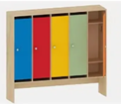  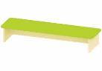 | Материал ЛДСП 16мм  Кромка ПВХ  2 полки,2 крючка.  Размеры:1500х340х1350  Дверцы шкафчика в разной цветовой гамме.  Покрытие должно быть устойчивое к истиранию и обработке дезинфицирующими средствами.  Скамья 1400х250х220мм  ЛДСП. Может повторять цвет дверцы шкафчика. Иметь устойчивое покрытие к истиранию и обработке дезинфицирующими средствами. Основание скамьи устойчивое и сбалансированное.  Скамья должна полностью «скрываться» в нижней части шкафчика, не создавая помех для передвижения детей. | шт | 5
3 | Шкаф детский на 4 секции со скамьей  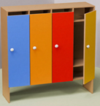 | Материал ЛДСП 16мм  Кромка ПВХ  2 полки,2 крючка.  Размеры:1200х340х1350  Дверцы шкафчика в разной цветовой гамме.  Покрытие должно быть устойчивое к истиранию и обработке дезинфицирующими средствами  Скамья 1100х250х220мм  Материал ЛДСП  Может повторять цвет дверцы шкафчика. Иметь устойчивое покрытие к истиранию и обработке дезинфицирующими средствами. Основание скамьи устойчивое и сбалансированное.  Скамья должна полностью «скрываться» в нижней части шкафчика, не создавая помех для передвижения детей. | шт. | 6
4 | Горшечница  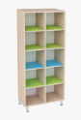 | Высота не менее 124 см. глубина 26,5 см  Материал: ЛДСП. Толщина ЛДСП не менее 16 мм, кромка ПВХ, толщиной не менее 1 мм  Количество ячеек не менее 10  Горшечница на металлических ножках и должна иметь возможность крепления к стене, фурнитура крепления должна входить в комплект к изделию.  Количество ячеек по горизонтали не менее 2  Количество ячеек по вертикали не менее 5  Цвет по согласованию с заказчиком  Крепление к стене в комплекте не менее 4 шт  Длина крепления 30 мм  Ширина крепления 30 мм  Толщина металла крепления 1.5 мм  Материал крепления сталь.  Используемое покрытие для полок и основания должно быть устойчивым к истиранию и влажной уборке. | шт. | 3
5 | Шкаф детский на 3 секции со скамьей  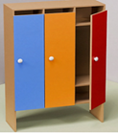 | Изготовлен из ЛДСП 16мм  Кромка ПВХ  2 полки,2 крючка.  Размеры:900х340х1350  Дверцы шкафчика в разной цветовой гамме.  Покрытие должно быть устойчивое к истиранию и обработке дезинфицирующими средствами.  Скамья 800х250х220мм  Материал ЛДСП  Может повторять цвет дверцы шкафчика. Иметь устойчивое покрытие к истиранию и обработке дезинфицирующими средствами. Основание скамьи устойчивое и сбалансированное.  Скамья должна полностью «скрываться» в нижней части шкафчика, не создавая помех для передвижения детей.  Возможность крепления к стене. | шт | 1
6 | Шкаф детский на 2 секции  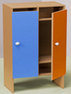 | Изготовлен из ЛДСП 16мм  Кромка ПВХ  2 полки,2 крючка.  Размеры:600х340х1350  Дверцы шкафчика в разной цветовой гамме.  Покрытие должно быть устойчивое к истиранию и обработке дезинфицирующими средствами.  Возможность крепления к стене во избежание падения | шт | 1
7 | Стол регулируемый  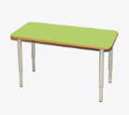 | Столешница: ЛДСП 16мм  Кромка ПВХ  Размер: 1100х550мм  Покрытие ножек: полимер СЕРЫЙ  Регулировка ножек: 400-580мм  Цвет столешницы согласовывается с Заказчиком | шт | 7
8 | Уголок дежурства  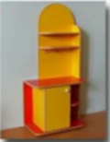 | Материал ЛДСП 16мм  Кромка ПВХ  Размеры:620х350х1340  Цвет элементов уголка согласовывается с Заказчиком | шт | 1
9 | Уголок ряженья  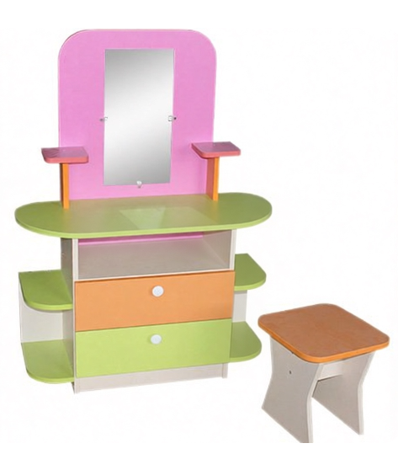 | Материал: ЛДСП. Размер: 90*45*128 см Цветовая гамма в пастельных тонах, элементы по цветовой гамме согласовываются с Заказчиком | шт | 1
10 | Детская обеденная зона стол +3 табуретки на сиденье табуретки мягкое основание  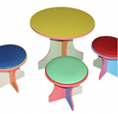 | Материал: ЛДСП.  Размер: стол диаметр 70*46 см.,  табурет 40*26 см.  Описание: Основной цвет бук или кремовый. Дополнительный цветной по согласованию с Заказчиком. Верх сидений и столешница - цветное ЛДСП, на табуретах мягкое сиденье из винилискожи и поролона. Основание стола и табуретов крестообразное, устойчивое | шт | 2
11 | Комплект мягкой мебели  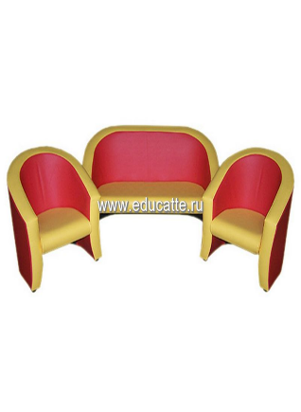 | В комплекте: диван не менее 1 шт., кресла не менее 2 шт.  Размеры: диван не менее 115*53*62 см., кресло не менее 56*53*62 см., высота сиденья не менее 31 см.  Материал: ВИК (винилискожа), поролон. Каркас-основа из сухой древесины хвойных пород.  Описание: Комплект рассчитан на 5 человек. Форма спинки дивана и кресел скругленной формы, переходящей в подлокотники. Цвет по согласованию с Заказчиком | комплект | 1

